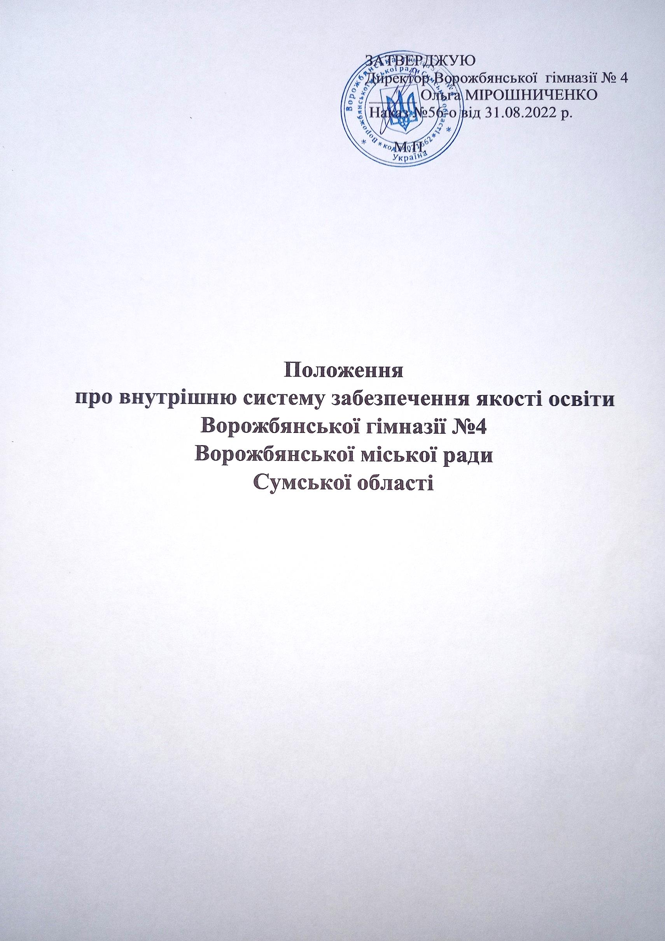

Положення про внутрішню систему забезпечення якості освіти у Ворожбянській гімназії №4 розроблено відповідно до вимог частини третьої статті 41 Закону України «Про освіту», Концепції реалізації державної політики у сфері реформування загальної середньої освіти «Нова українська школа» на період до 2029 року, Статуту закладу освіти та інших нормативних документів.
1. Загальні положення
1.1. Внутрішня система забезпечення якості освітньої діяльності та якості загальної середньої освіти ( далі – внутрішня система забезпечення якості) інтегрована в загальну систему управління якістю Ворожбянської гімназії №4. Вона має гарантувати якість освітньої діяльності і забезпечувати стабільне виконання нею вимог чинного законодавства, державних та галузевих стандартів освіти.
1.2. Положення про внутрішню систему забезпечення якості освіти у гімназії розроблено на підставі статті 41 ч. 2 Закону України « Про освіту» від 5 вересня 2017 року і передбачає здійснення таких процедур і заходів:
1. Визначення принципів та процедур забезпечення якості загальної середньої освіти.
2. Здійснення моніторингу та періодичного перегляду освітніх програм.
3. Щорічне оцінювання здобувачів загальної середньої освіти, педагогічних працівників школи та регулярне оприлюднення результатів таких оцінювань на офіційному гімназії.
4. Забезпечення підвищення кваліфікації педагогічних працівників.
5. Забезпечення наявності необхідних ресурсів для організації освітнього процесу.
6. Забезпечення наявності інформаційних систем для ефективного управління освітнім процесом.
7. Забезпечення публічності інформації про освітні програми.
8. Забезпечення ефективної системи та механізмів академічної доброчесності працівників школи і здобувачів освіти.
1.3. Забезпечення якості загальної середньої освіти на рівні державних стандартів є пріоритетним напрямом та метою спільної діяльності всіх учасників освітнього процесу.
Забезпечення якості освіти є багатоплановим і включає:
-наявність необхідних ресурсів ( кадрових, фінансових, матеріальних, інформаційних, наукових, навчально-методичних тощо);
-організацію освітнього процесу, яка найбільш адекватно відповідає сучасним тенденціям розвитку національної та світової економіки і освіти;
-контроль освітньої діяльності у школі.
1.4. Внутрішня система забезпечення якості освіти у школі спрямована на вдосконалення всіх напрямів діяльності закладу.
2. Принципи та процедури забезпечення якості освітньої діяльності.
2.1. Внутрішня система забезпечення якості загальної середньої освіти у школі базується на таких принципах:
-урахування вимог та інтересів усіх учасників процесів із забезпечення якості освіти;
-компетентнісного підходу до формування мети, змісту та результатів навчання;
-практичної спрямованості освітнього процесу;
-сприяння системи внутрішнього моніторингу підвищенню якості освіти в школі;
-активної участі усіх працівників школи у реалізації стандартів із забезпечення якості освіти.
2.2. Внутрішня система забезпечення школою якості загальної середньої освіти повинна бути об’єктивною, відкритою, інформативною, прозорою .
3. Механізм розробки, затвердження, моніторингу та періодичного перегляду освітніх програм
3.1. Освітня програма розробляється адміністрацією школи з метою надання якісних освітніх послуг, потреб учасників освітнього процесу та можливостей школи, затверджується педагогічною радою, погоджується профспілковим комітетом
3.2. Стандарт забезпечення якості загальної середньої освіти – це нормативний документ, який регламентує діяльність адміністрації, вчителів та учнів із забезпечення якості освіти та визначає міру їхньої відповідальності. Стандарти загальної середньої освіти для кожного освітнього рівня розробляє і затверджує Міністерство освіти і науки. Усі вимоги стандарту із забезпечення якості освіти ( стандарту) загальні й застосовуються в усіх структурних підрозділах школи.
3.3. На підставі Міністерських програм школа розробляє навчальний план. Освітню програму розвитку школи та робочі навчальні плани на поточний навчальний рік. Навчальний план є нормативним документом , який визначає зміст навчання та регламентує організацію освітнього процесу. Навчальний план затверджує директор і погоджує з педагогічною радою.
4. Оцінювання здобувачів загальної освіти
4.1. Школа регулярно контролює й оцінює показники, пов’язані з внутрішнім забезпеченням якості загальної середньої освіти, використовуючи системи контролю, що дозволяє оцінювати якість надання послуг у сфері освіти та їх відповідність встановленим вимогам.
4.2. Внутрішня система моніторингу рівня знань учнів діє відповідно до нормативних документів:
-Положення про академічну доброчесність педагогічних працівників та здобувачів освіти;
-Положення про державну підсумкову атестацію з предметів загальноосвітньої підготовки.
4.3. Система оцінювання включає поточний, тематичний, семестровий, контроль знань та вмінь здобувачів загальної середньої освіти .
4.4. Державна підсумкова атестація здобувачів загальної середньої освіти здійснюється відповідно до Положення про Державну підсумкову атестацію. Державна підсумкова атестація учнів – це форма контролю відповідності освітнього рівня випускників закладу загальної середньої освіти І, ІІ ступенів.
4.5. Показники: рівень успішності, кількість переможців всеукраїнських предметних олімпіад ІІ, ІІІ етапів, творчих та інтелектуальних конкурсів, результативність працевлаштування випускників, рейтинг школи в районі та області.
5. Заходи, спрямовані на вдосконалення фахової майстерності педагогічних працівників
5.1. Метою підвищення кваліфікації педагогічних працівників школи є вдосконалення професійної підготовки шляхом поглиблення, розширення й оновлення професійних компетентностей вчителів.
5.2 Школа забезпечує підвищення кваліфікації педагогічних працівників у відповідності до ПостановиКабінетуМіністрів України від 21.08.2019 № 800 та рішення педагогічної ради школи
5.3. Підвищення кваліфікації педагогічних працівників здійснюється за такими видами: курси, семінари, семінари – практикуми, тренінги, конференції, вебінари, « круглі столи» - за вибором педагогічних працівників.
5.4. Для вдосконалення фахової майстерності, підвищення професійного потенціалу педагогічних працівників у школі передбачено:
-залучення всіх педпрацівників школи до участі в шкільних педагогічних об’єднаннях ( педраді, методичних об’єднаннях, динамічних та творчих групах вчителів);
-сприяння педпрацівникам школи в їх участі в роботі педагогічних об’єднань ОТГ, району, області;
-своєчасне проведення атестації педагогічних працівників;
-організація наставництва медпрацівників.
6. Моніторинг якості освітньої діяльності педагогічних працівників
6.1. Оцінювання освітньої діяльності педагогічних працівників здійснюється в процесі атестації та забезпечує об’єктивний аналіз її якості та активізації професійної діяльності.
6.2. Оцінювання педагогічних працівників здійснюється шляхом аналізу виконання ними посадових обов’язків та індивідуальної участі в освітньому процесі.
6.3. Оцінювання освітньої діяльності педпрацівників включає кваліфікаційні показники їх навчальної, виховної, організаційної та науково-методичної діяльності.
7. Забезпечення необхідних ресурсів для організації освітнього процесу
7.1. Забезпечення необхідними ресурсами освітнього процесу та створення комфортних умов для здобувачів загальної середньої освіти у гімназії відповідає основним санітарно-технічним вимогам.
7.2. У гімназії є адміністративні кабінети, навчальні кабінети, комп’ютерний клас, медичний кабінет, харчоблок. Будинки та споруди відповідають санітарно- гігієнічним нормам. Усі приміщення використовуються упродовж навчального року з повним навантаженням, утримуються в належному стані.
7.3. Навчальні кабінети – це окремі приміщення, які відповідають своїм призначенням санітарно-гігієнічним нормам. Кількість навчальних приміщень забезпечує навчання учнів в одну зміну.
7.4. Матеріально – технічна база гімназії відповідає вимогам щодо реалізації освітнього процесу.
7.5. У гімназії створено умови для доступу до Інтернету.
7.6. Освітній процес забезпечено навчальною, методичною та науковою літературою на паперових та електронних носіях.
7.7. Адміністрація закладу створює умови для соціальної адаптації учнів, комплекс заходів з адаптації учнів 1, 5 класів.
7.8. Практичний психолог, класні керівники, вихователі допомагають учням у реалізації заходів із соціальної адаптації.
7.9. Органи учнівського самоврядування, шкільні педагогічні об’єднання виходять із пропозиціями до керівництва щодо вдосконалення заходів та беруть участь у громадській діяльності закладу.
8. Забезпечення наявності інформаційних систем для ефективного управління освітнім процесом
8.1. Інформаційна система управління освітнім процесом гімназії – це програмно-апаратний комплекс, який забезпечує основні функції роботи з документами в електронному вигляді. До її основних функцій належить реєстрація документів, розробка та збереження документів в електронному вигляді, направлення документів на розгляд та виконання, контроль проходження та виконання документів, пошук документів за різним параметром, введення, підтримки та зберігання будь-яких типів документів, захист від несанкціонованого доступу.
8. .Структура інформаційних систем школи включає такі підсистеми:
-шкільний сайт;
-електронна база даних учнів школи;
-електронна база даних педагогічних працівників;
9. Забезпечення публічності інформації про діяльність гімназії
9.1. Публічність інформації про діяльність гімназії забезпечується відповідно до вимог Закону України « Про освіту» (ст.. 30.) На офіційному сайті гімназії розміщується інформація, яка підлягає обов’язковому оприлюдненню, а саме:
-Статут закладу освіти ;
-структура та органи управління закладу освіти;
-кадровий склад закладу освіти;
-освітні програми, що реалізуються в закладі освіти та перелік освітніх компонентів, що передбачені відповідною освітньою програмою;
-територія обслуговування, закріплена за закладом освіти його засновником;
-мова освітнього процесу;
-наявність вакантних посад;
-матеріально – технічне забезпечення закладу освіти (згідно з ліцензійними умовами);
-результати моніторингу якості освіти;
-річний звіт про діяльність закладу;
-інша інформація, що оприлюднюється за рішенням закладу освіти або на вимогу законодавства.
10. Забезпечення академічної доброчесності
10.1. Педагогічні працівники у своїй діяльності зобов’язані дотримуватися академічної доброчесності та забезпечувати її дотримання здобувачами загальної середньої освіти. Особи, які навчаються у школі, зі свого боку зобов’язані виконувати вимоги освітньої програми, дотримуючись академічної доброчесності, та досягати відповідного рівня результатів навчання.
10.2. Адміністрація визначає основні принципи та механізми забезпечення академічної доброчесності відповідно до шкільного «Положення про академічну доброчесність».
11. Забезпечення якості загальної середньої освіти
Для дієвості внутрішньої системи забезпечення якості освіти у гімназії діяльність структурних підрозділів спрямовано на:
11.1. Удосконалення наявної системи роботи структурних підрозділів шляхом відстеження динаміки процесів у часі та в розрізі навчальних програм.
11.2. Забезпечення наявності інформаційних систем для ефективного управління освітнім процесом.
11.3. Реалізацію системи постійного моніторингу в школі.
11.4. Забезпечення подальшої практики публічної звітності гімназії про діяльність.
11.5. Створення загальношкільної інформаційної системи моніторингу якості, яка б забезпечувала інтеграцію баз даних структурних підрозділів, характеризуючи:
-досягнення учнів;
-результати працевлаштування випускників;
-якісний склад та ефективність роботи вчителів;
-наявні навчальні та матеріальні ресурси.
12. Прикінцеві положення.
Положення погоджується педагогічною радою закладу і вводиться в дію наказом директора гімназії.

